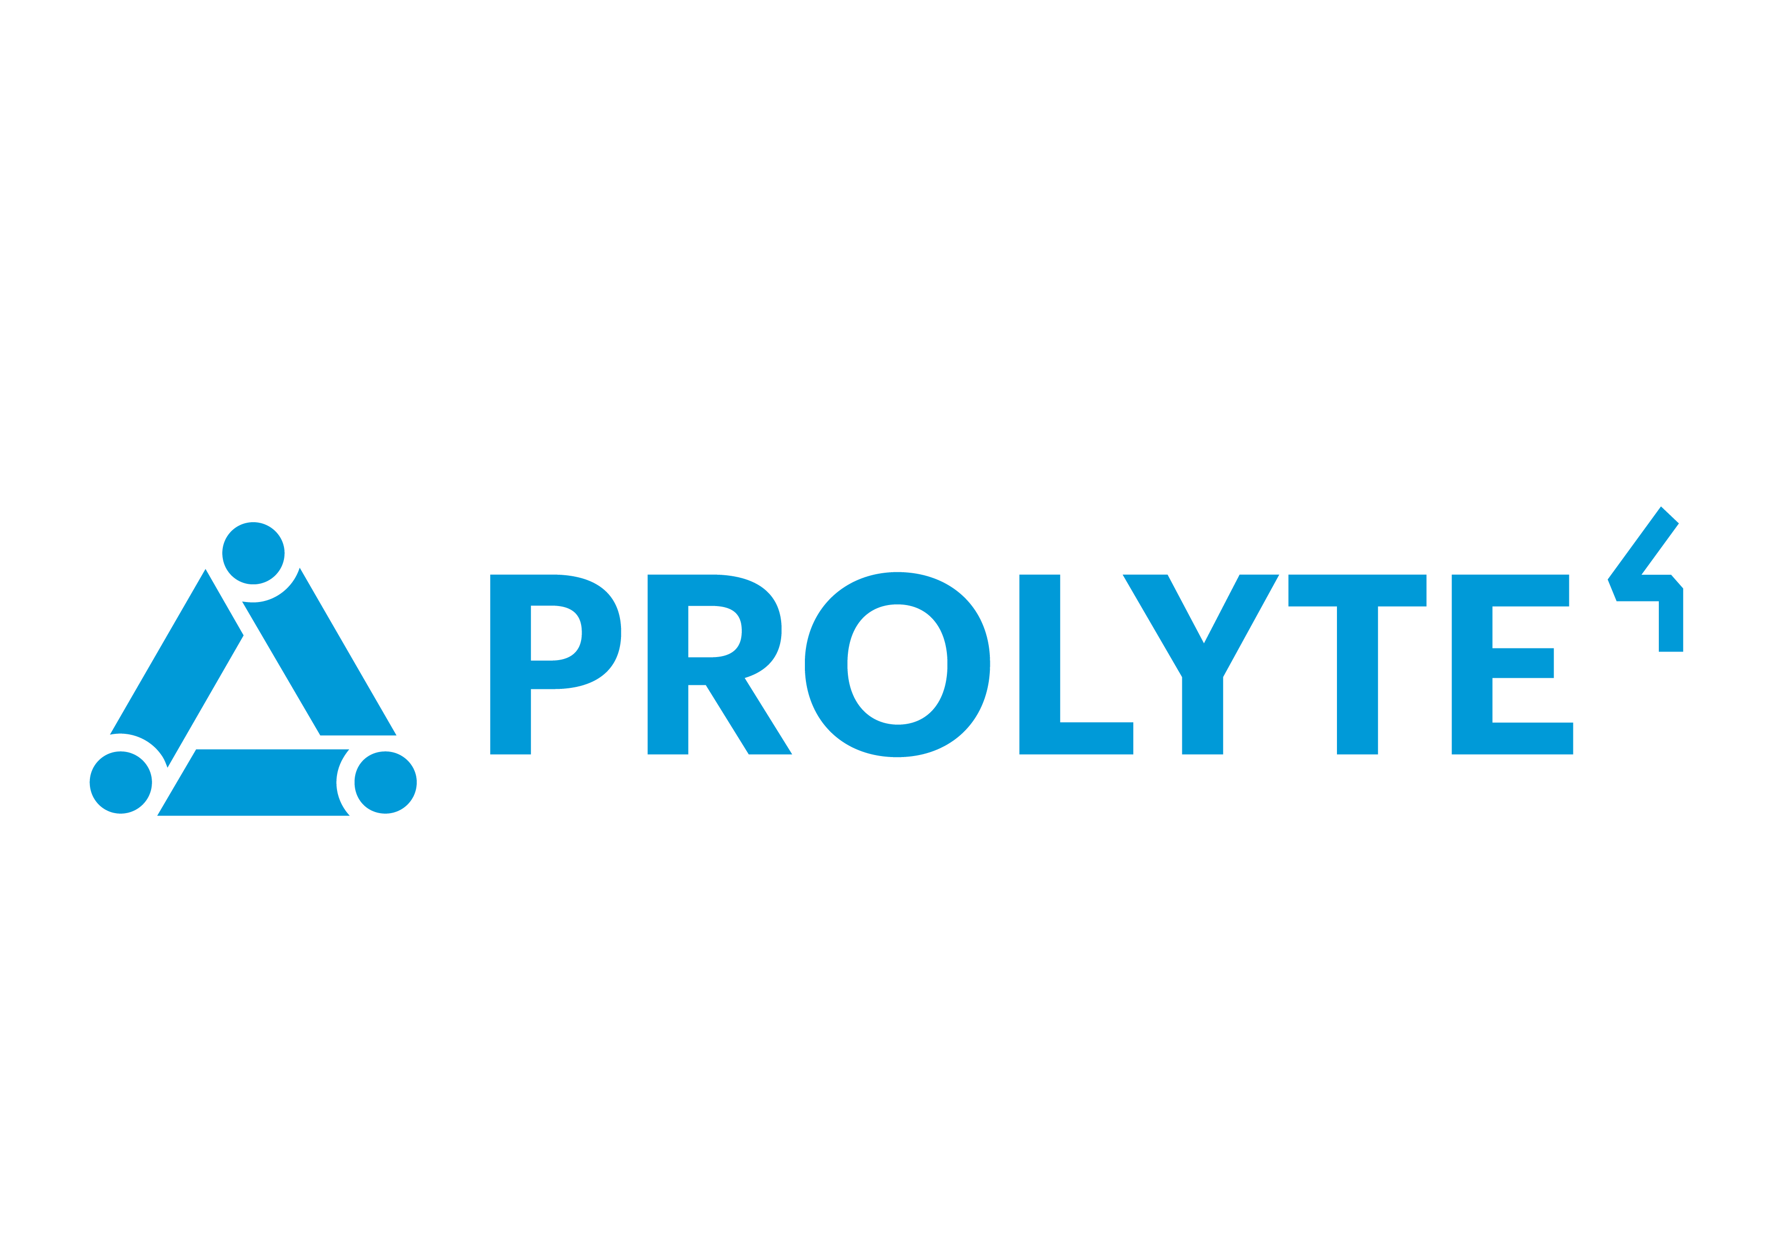
Het zou fantastisch zijn wanneer jij ons team komt aanvullen in de rol van:
Tekenaar/Engineer

Als Tekenaar/Engineer ben je onderdeel van het team van Engineers bij het ontwerpen en ontwikkelen van hoogstaande producten voor de internationale entertainment wereld.

Kom jij als Tekenaar/Engineer ons team aanvullen?

Prolyte is wereldmarktleider in de ontwikkeling en productie van kwalitatief hoogwaardige producten voor de evenementen- en entertainmentindustrie. Prolyte staat bekend om haar innovatieve & service gerichte werkwijze. Klanten van over de hele wereld vertrouwen op Prolyte vanwege onze jarenlange ervaring en onze knowhow. Wij zijn onderdeel van de succesvolle formule van Area Four Industries, ‘s werelds grootste fabrikant en leverancier van aluminium en stalen trussen, stage decks en rigging materiaal.

Wat staat je te wachten
• Je ondersteunt de Engineers en werkt tekeningen in detail uit
• Je bent ondersteunend aan sales bij technische vragen
• Je bent betrokken bij de ontwikkeling van nieuwe producten en structuren
• Je overlegt dagelijks binnen het team van Engineers over de lopende engineering zaken

Wat vragen wij
• Een afgerond mbo of mts -opleiding werktuigbouwkunde met enige jaren van ervaring
• Je weet van aanpakken en je gaat accuraat en integer te werk
• Kennis van Inventor
• Ervaring met PDM -systemen is een pré
• Goede communicatieve vaardigheden: van actief luisteren en verbaal communiceren tot feedback geven en ontvangen
• Affiniteit of ervaring in de wereld van evenementen en concerten is een pré, maar geen vereiste, mits je snel leert, natuurlijk!
• Je bent nieuwsgierig, leergierig en wil graag groeien
• Goede beheersing van de Nederlandse en Engelse taal

Wat bieden wij
• Een baan bij een Nederlands bedrijf met een internationaal karakter
• Een veelzijdige, afwisselende en technische functie binnen een leuk team
• Een fulltime functie met de intentie voor een vast dienstverband
• Een marktconform salaris, afhankelijk van opleiding en ervaring
• Alle ruimte voor persoonlijke ontwikkeling en het volgen van opleidingen/cursussen
• Goede secundaire arbeidsvoorwaarden, waaronder 27 vakantiedagen
• Professionele en gedreven collega’s

Herken jij jezelf in deze functie?
Stuur je motivatie en curriculum vitae naar HR@prolyte.com of reageer direct via onze website.
Voor meer informatie over deze functie kun je contact opnemen met Dayenna Sommers @HR@prolyte.com.

